República. Libro Vll. MITO DE LA CAVERNA

--Ahora, continué, imagínate nuestra naturaleza, por lo que se refiere a la ciencia, y a la ignorancia, mediante la siguiente escena. Imagina unos hombres en una habitación subterránea en forma de caverna con una gran abertura del lado de la luz. Se encuentran en ella desde su niñez, sujetos por cadenas que les inmovilizan las piernas y el cuello, de tal manera que no pueden ni cambiar de sitio ni volver la cabeza, y no ven más que lo que está delante de ellos. La luz les viene de un fuego encendido a una cierta distancia detrás de ellos sobre una eminencia del terreno. Entre ese fuego y los prisioneros, hay un camino elevado, a lo largo del cual debes imaginar un pequeño muro semejante a las barreras que los ilusionistas levantan entre ellos y los espectadores y por encima de las cuales muestran sus prodigios.
--Ya lo veo, dijo.
--Piensa ahora que a lo largo de este muro unos hombres llevan objetos de todas clases, figuras de hombres y de animales de madera o de piedra, y de mil formas distintas, de manera que aparecen por encima del muro. Y naturalmente entre los hombres que pasan, unos hablan y otros no dicen nada.
--Es esta una extraña escena y unos extraños prisioneros, dijo.
--Se parecen a nosotros, respondí. Y ante todo, ¿crees que en esta situación verán otra cosa de sí mismos y de los que están a su lado que unas sombras proyectadas por la luz del fuego sobre el fondo de la caverna que está frente a ellos.
--No, puesto que se ven forzados a mantener toda su vida la cabeza inmóvil.
--¿Y no ocurre lo mismo con los objetos que pasan por detrás de ellos?
--Sin duda.
--Y si estos hombres pudiesen conversar entre sí, ¿no crees que creerían nombrar a las cosas en sí nombrando las sombras que ven pasar?
--Necesariamente.
--Y si hubiese un eco que devolviese los sonidos desde el fondo de la prisión, cada vez que hablase uno de los que pasan, ¿no creerían que oyen hablar a la sombra misma que pasa ante sus ojos?
--Sí, por Zeus, exclamó.
--En resumen, ¿estos prisioneros no atribuirán realidad más que a estas sombras?
--Es inevitable.
--Supongamos ahora que se les libre de sus cadenas y se les cure de su error; mira lo que resultaría naturalmente de la nueva situación en que vamos a colocarlos. Liberamos a uno de estos prisioneros. Le obligamos a levantarse, a volver la cabeza, a andar y a mirar hacia el lado de la luz: no podrá hacer nada de esto sin sufrir, y el deslumbramiento le impedirá distinguir los objetos cuyas sombras antes veía. Te pregunto qué podrá responder si alguien le dice que hasta entonces sólo había contemplado sombras vanas, pero que ahora, más cerca de la realidad y vuelto hacia objetos más reales, ve con más perfección; y si por último, mostrándole cada objeto a medida que pasa, se le obligase a fuerza de preguntas a decir qué es, ¿no crees que se encontrará en un apuro, y que le parecerá más verdadero loque veía antes que lo que ahora le muestran?
--Sin duda, dijo.
--Y si se le obliga a mirar la misma luz, ¿no se le dañarían los ojos? ¿No apartará su mirada de ella para dirigirla a esas sombras que mira sin esfuerzo? ¿No creerá que estas sombras son realmente más visibles que los objetos que le enseñan?
--Seguramente.
--Y si ahora lo arrancamos de su caverna a viva fuerza y lo llevamos por el sendero áspero y escarpado hasta la claridad del sol, ¿esta violencia no provocará sus quejas y su cólera? Y cuando esté ya a pleno sol, deslumbrado por su resplandor, ¿podrá ver alguno de los objetos que llamamos verdaderos?

--No podrá, al menos los primeros instantes.
--Sus ojos deberán acostumbrarse poco a poco a esta región superior. Lo que más fácilmente verá al principio serán las sombras, después las imágenes de los hombres y de los demás objetos reflejadas en las aguas, y por último los objetos mismos. De ahí dirigirá sus miradas al cielo, y soportará más fácilmente la vista del cielo durante la noche, cuando contemple la luna y las estrellas, que durante el día el sol y su resplandor.
--Así lo creo.
--Y creo que al fin podrá no sólo ver al sol reflejado en las aguas o en cualquier otra parte, sino contemplarlo a él mismo en su verdadero asiento.
--Indudablemente.
--Después de esto, poniéndose a pensar, llegará a la conclusión de que el sol produce las estaciones y los años, lo gobierna todo en el mundo visible y es en cierto modo la causa de lo que ellos veían en la caverna.
--Es evidente que llegará a esta conclusión siguiendo estos pasos.
--Y al acordarse entonces de su primera habitación y de sus conocimientos allí y de sus compañeros de cautiverio, ¿no se sentirá feliz por su cambio y no compadecerá a los otros?
Ciertamente.
--Y si en su vida anterior hubiese habido honores, alabanzas, recompensas públicas establecidas entre ellos para aquel que observase mejor las sombras a su paso, que recordase mejor en qué orden acostumbran a precederse, a seguirse o a aparecer juntas y que por ello fuese el más hábil en pronosticar su aparición, ¿crees que el hombre de que hablamos sentiría nostalgia de estas distinciones, y envidiaría a los más señalados por sus honores o autoridad entre sus compañeros de cautiverio? ¿No crees más bien preferirá mil veces sufrir todos los males posibles antes que volver a su primera ilusión y vivir como vivía?
--No dudo que estaría dispuesto a sufrirlo todo antes que vivir como anteriormente.
--Imagina ahora que este hombre vuelva a la caverna y se siente en su antiguo lugar. ¿No se le quedarían los ojos como cegados por este paso súbito a la obscuridad?
--Sí, no hay duda.
--Y si, mientras su vista aún está confusa, antes de que sus ojos se hayan acomodado de nuevo a la oscuridad, tuviese que dar su opinión sobre estas sombras y discutir sobre ellas con sus compañeros que no han abandonado el cautiverio, ¿no les daría que reír? ¿No dirán que por haber subido al exterior ha perdido la vista, y no vale la pena intentar la ascensión? Y si alguien intentase desatarlos y llevarlos allí, ¿no lo matarían, si pudiesen cogerlo y matarlo?
--Es muy probable.
--Ésta es precisamente, mi querido Glaucón, la imagen de nuestra condición. La caverna subterránea es el mundo visible. El fuego que la ilumina es la luz del sol. Este prisionero que sube a la región superior y contempla sus maravillas, es el alma que se eleva al mundo inteligible. Esto es lo que yo pienso, ya que quieres conocerlo; sólo Dios sabe si es verdad. En todo caso, yo creo que en los últimos límites del mundo inteligible está la idea del bien, que percibimos con dificultad, pero que no podemos contemplar sin concluir que ella es la causa de todo lo bello y bueno que existe. Que en el mundo visible es ella la que produce la luz y el astro de la que procede. Que en el mundo inteligible es ella también la que produce la verdad y la inteligencia. Y por último que es necesario mantener los ojos fijos en esta idea para conducirse con sabiduría, tanto en la vida privada como en la pública. Yo también lo veo de esta manera, dijo, hasta el punto de que puedo seguirte.

Lectura: Se trata de un fragmento del “Libro VII” de la obra de Platón titulada República; en él, Platón expone “El Mito de la caverna”, una alegoría que utiliza para explicar, entre otras cosas, el papel que deben representar los filósofos en la sociedad.

- Resume muy brevemente el contenido del fragmento

- Tras leer fragmento del libro VII de República, señala en la imagen los elementos alegóricos que aparecen en el relato del mito con su correspondiente interpretación:

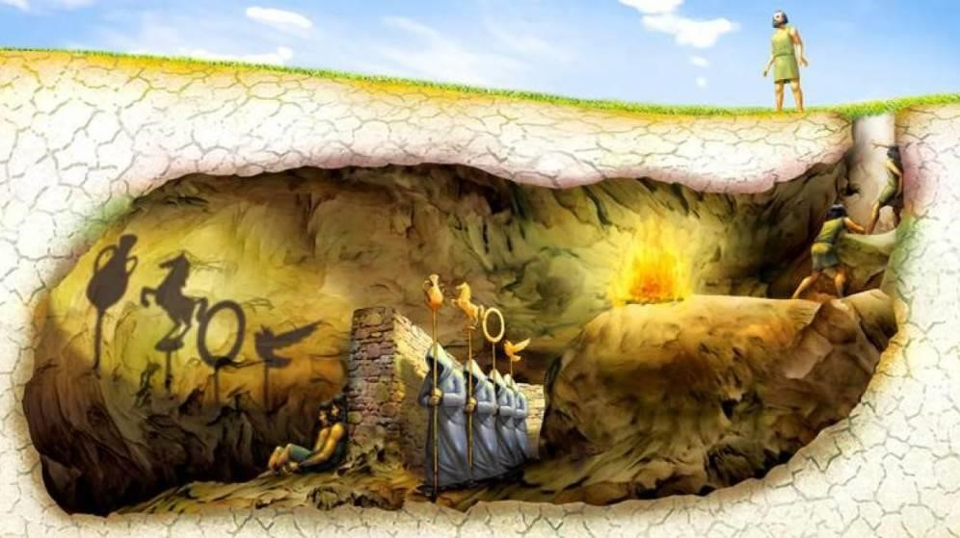

Una vez que ya has hecho la lectura, interpreta la siguiente imagen:

